1. Odpalić skrypt tworzący bazę;

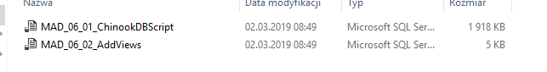

1. Tworzymy nowy projekt, z tego okna by był na GitHub

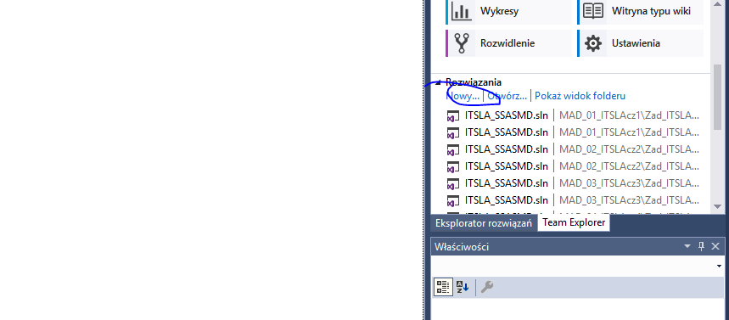

1. Odklikiwanie powiązanych tabel:

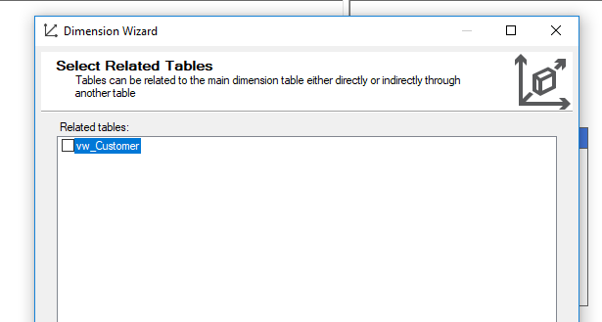

1. Dodajemy wymiary i definiujemy połączenia gdzie ich nie wyłapał:

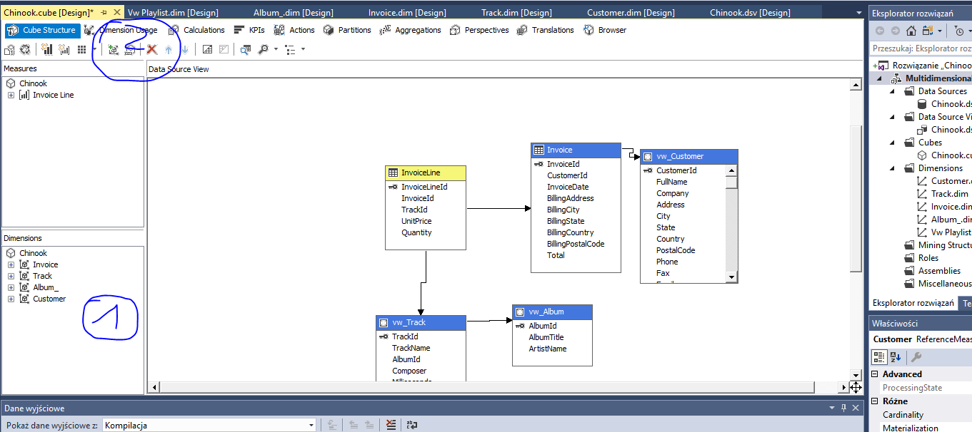

1. Reference dla tych co nie są bezpośrednio, …

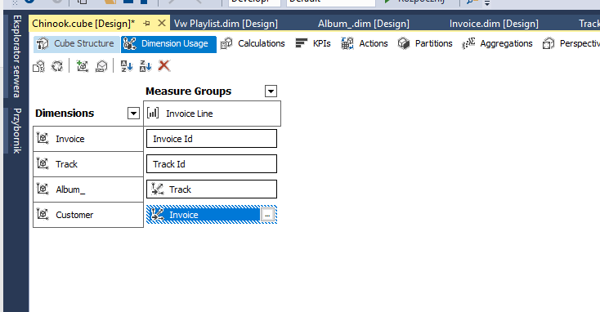

1. Klikamy dwa razy i ustawimy jakim kontem się ma łączyć:

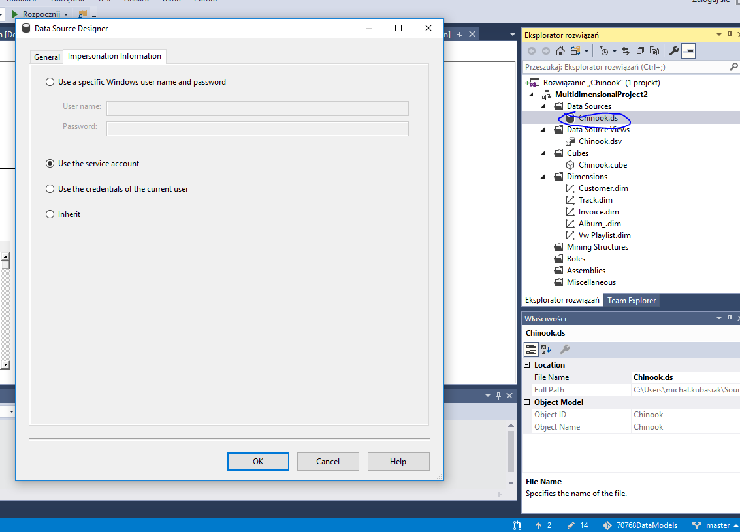

2. wiele do wielu

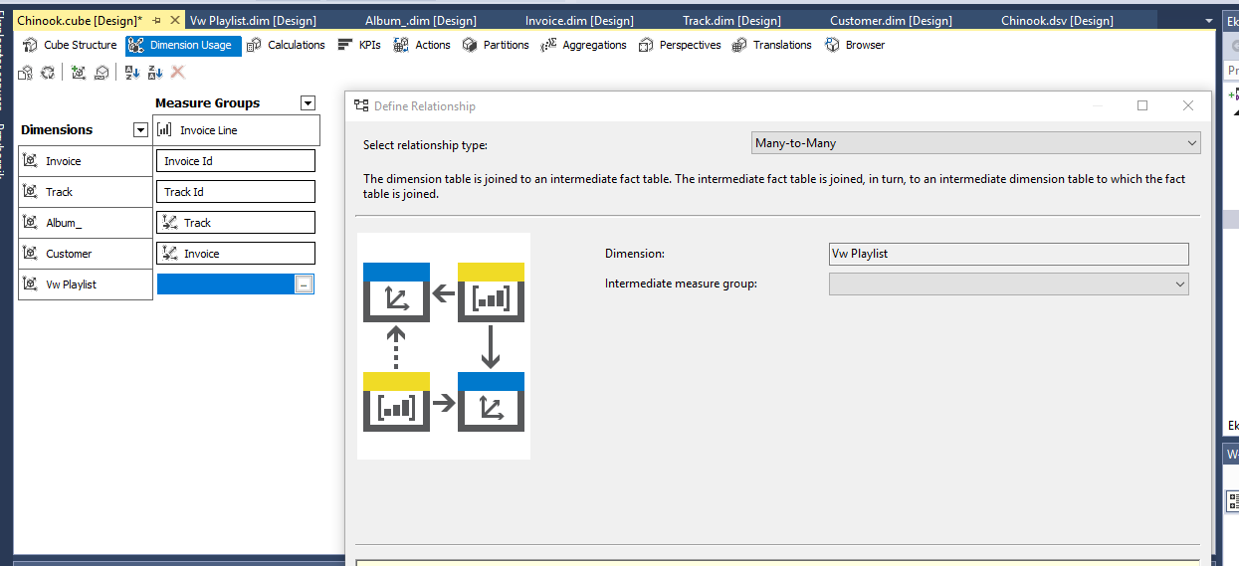

Playlist track, dodatkowa miara, która łączy pozostałe, najpekiej rowocunt

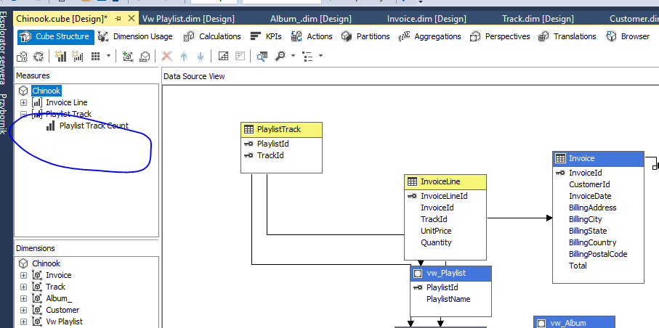

Podajemy grupę przez którą chcemy połączyć, w naszym przypadku playlist track:

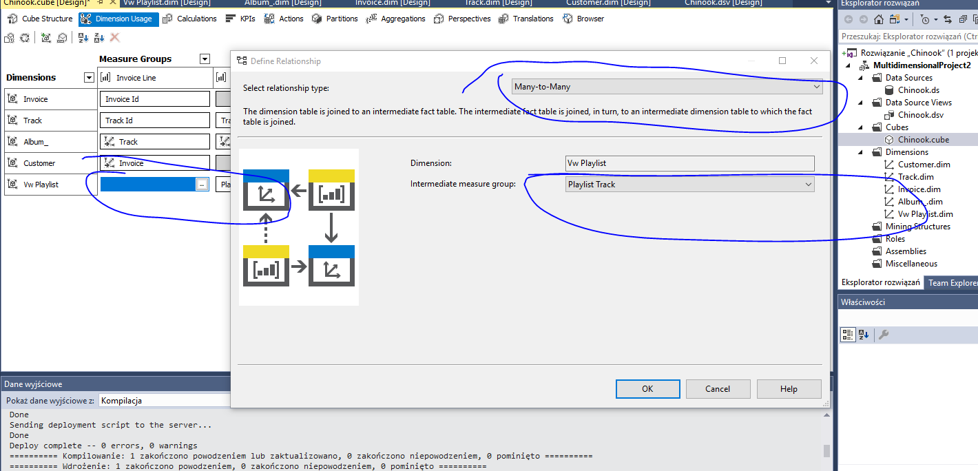

Gdy chcemy by grupa miar nie była widoczna:

